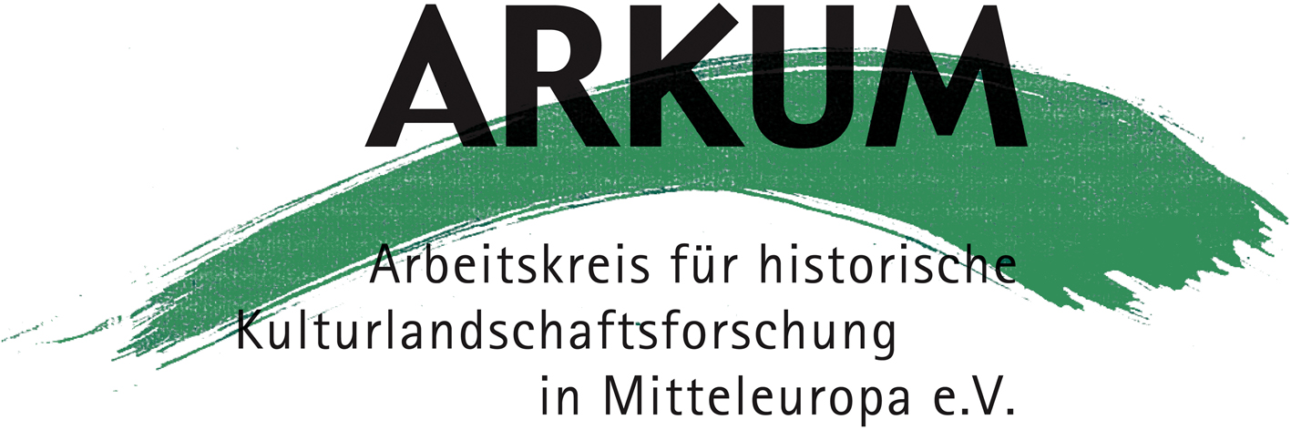

Az ARKUM munkacsoport konferenciáját 2012 szeptember 26- 29. között rendezzük Szegeden „Offene Landschaften“ (nyitott/pusztai tájak) cimmel.

Az ARKUM rövidítés a német „Arbeitskreis für historische Kulturlandschaftsforschung in Mitteleuropa“(Munkacsoport Közép-Európa történelmi kulturtájainak kutatására) mozaikszót rejti. A történelmi kulturtáj alatt az emberi tevékenységek által a történelmi korszakokban megváltoztatatott tájakat értjük. Az ARKUM által képviselt tudományágakat: a régészetet, történelemtudományt és a földrajztudományt az ember és az őt körülvevő környezet egyensúlyának kutatása köti össze. Az átfogó, komplex vizsgálatok célja annak kutatása, hogy mely idöszakokban miként befolyásolta a természeti környezet az emberi megtelepedési viszonyokat és életkörülményeket, ill. hogy az emberi tevékenység miként hatott vissza a saját környezetére?
Az egyesület 2004 óta müködik ezen a néven, ennél azonban hosszabb múltra tekinthet vissza, hiszen az 1974-ben alakult hasonló célú munkakör a jelenlegi egyesület elödjének tekinthetö.

ARKUM fö célja Közép-Európa történelmi kulturtájainak kutatása, politikai szintü tanacsadás ezen a téren, valamint a kutatási eredmények minél szélesebb körű terjesztése a tömegkommunkációs eszközök segítségével. Alapvető törekvés mindezek beépítése az oktatási folyamatba.
A munkacsoport tevékenységének öt fö irányelve fogalmazható meg:

- A kulturtáj eredetének és változásainak megértése/kutatása;
- ennek az aspektusnak a kutatása történelmi összefüggésekben – történelmi tájak formálódása az öskortól napjainkig;
- interdiszciplinárs együttmüködés kialakítása a régészek, történészek és födrajzkutatók között;
- interdiszciplinárs együttmüködés módszereinek és fogalmainak kidolgozása, fejlesztése;
- az eredmények kommunikációja a gazdasági és politikai felhasználók, valamint a széles nagyközönség hasznára.

Az ARKUM közép-európai egyesület, nemzetközi összetételü tagsággal (kb. 300 tag), Németországban, Ausztriában, a Benelux-államokban valamint Közép-Kelet-Európa államaiban. A tagság eléréséhez a tudományos-szakmai intézményi háttér ugyan nem alapfeltétel, de a legtöbb tag a földrajztudomány, történelemtudomány és régészet nemzetközileg is ismert kutatója. Rajtuk kívül területrendezéssel, városfejlesztéssel foglalkozó szakemberek, valamint szociologusok, tájkutatók is bekapcsolódtak a munkacsoport tevékenységébe.

ARKUM évente rendez konferencát Közép-Európa valamely városában. A cél mindig az, hogy a vendéglátó város földrajzi-történeti környezete és a konferencia témája összhangban legyen egymással. Ezt Szeged esetében az alföldi táj, a tanyasi, mezővárosi településforma, s a földrajzi környezet által determinált régészeti horizontok kutatása adja meg. A konferenciák elöadásai az egyesület sorozatában: Siedlungsforschung: Archäologie – Geschichte – Geographie jelenik meg a helybeli szervezők kiadasában.
A munkacsoport célkitűzései messzemenőleg összhangban vannak az Európai Únió irányelveivel, eddigi eredményei pedig már beépültek az únió és az egyes tagállamok döntéshozóinak tevékenységébe. Ezért tartjuk fontos eredménynek, hogy a Szegedi Tudományegytem, valamint Szeged városa láthatja vendégül a 2012-ben rendezett konferenciát.



39. internationale Tagung des Arbeitskreises für historische Kulturlandschaftsforschung in Mitteleuropa e.V. (ARKUM)

in Zusammenarbeit mit der Universität Szeged,
Archäologisches und Geographisches Institut
und des GWZO
vom 26. – 29.09.2012

www.kulturlandschaft.org

Tagungsteilnehmer:
Name, Vorname | Email

Baude, Mike
Leipzig / Deutschland
Bede, Ilona
Paris / Frankreich
Dr. Bergmann, Rudolf
Münster / Deutschland
Budell, Georg  Rockenhausen / Deutschland | X
Prof. Dr. Čede, Peter
Graz / Österreich
Prof. Dr. Denzer Vera
Leipzig / Deutschland
Prof. Dr. Dix, Andreas
Bamberg / Deutschland
Prof. Dr. Egli, Hans-Rudolf
Bern / Schweiz
Prof. Dr. Fehn, Klaus  Bonn / Deutschland | X
Fleischmann, Ingeborg  Wiesbaden / Deutschland | X
Dr. Friedmann, Herbert  Altertheim / Deutschland | XX
Prof. Dr. Gringmuth-Dallmer, Eike
Berlin / Deutschland
Dr. Hardt, Matthias
Leipzig / Deutschland
Prof. Dr. Harteisen, Ulrich  Göttingen / Deutschland | X
Havasi, Bálint
Keszthely / Ungarn
Prof. Dr. Henkel, Gerhard
Essen / Deutschland
Prof. Dr. Hildebrandt, Helmut  Mainz / Deutschland | X
Dr. Heinrich-Tamaska, Orsolya  Leipzig / Deutschland | X
Dr. Heuser-Hildebrandt, Birgit  Mainz / Deutschland | X
Hrabák, Zita
Szeged / Ungarn
Jancsó, István
Szeged / Ungarn
Kiss, Andrea
Szeged / Ungarn – München / Deutschland
Dr. Kulcsár, Valeria
Szeged / Ungarn
Dr. Maier, Franz
Speyer / Deutschland
Prof. Dr. Meier, Thomas
Heidelberg / Deutschland
Prof. Dr. Meyer, Burghard
Leipzig / Deutschland
Molnár, Csilla
Szeged / Ungarn
Prof. Dr. Mucsi, László
Szeged / Ungarn
Olasz, Angéla
Szeged / Ungarn
Pocsik, Edit
Szeged / Ungarn
Prof. Dr. Petrovits, István
Szeged / Ungarn
Dr. Porada, Haik Thomas  Leipzig / Deutschland | X
Dr. Renes, Hans
Utrecht / Niederlande
Rettel, Klaus
Berlin / Deutschland
Dr. Reuschel, Andreas  Bramsche / Deutschland | X
Prof. Dr. Révész, László
Szeged / Ungarn
Prof. Dr. Rösch, Manfred
Heidelberg / Deutschland
Dr. Rückert, Peter
Stuttgart / Deutschland
Dr. Ryabogina, Natalya  Tjumen / Russland | x
Prof. Dr. Schenk, Winfried
Bonn / Deutschland
Dr. Schneeweiß, Jens  Göttingen / Deutschland | x
Prof. Dr. Schönfelder, Günther  Leipzig / Deutschlnad | X
Schulte-Derne, Friedrich  Essen / Deutschland | X
Dr. Soens, Tim
Antwerpen / Belgien
Szalontai, Csaba
Szeged / Ungarn
Szilassi, Péter
Szeged / Ungarn
Dr. Tamáska, Máté Dávid  Vác / Ungarn | x
Prof. Dr. Tanner, Peter
Bern / Schweiz
Tober, Marta
Szeged / Ungarn
Dr. Tóth, Ágnes
Szeged / Ungarn
Tröbs, Gunther  Leipzig / Deutschland | X
Zöldi, Stefan
Bonn / Deutschland

Offene Landschaften

39. Internationale Tagung des Arbeitskreises für historische Kulturlandschaftsforschung in Mitteleuropa e.V. (ARKUM)

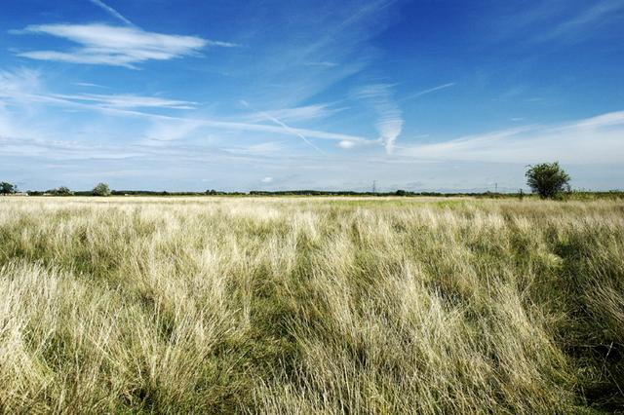

Tagungsprogramm

in Zusammenarbeit mit der Universität Szeged,
Archäologisches und Geographisches Institut

und

des Geisteswissenschaftlichen Zentrums
Geschichte und Kultur Ostmitteleuropas e.V.

vom 26. bis 29. September 2012

im Móra Ferenc Museum, Szeged
(Vár-terem/Burg-Saal des Musems: Stefánia sétány 15.)

www.kulturlandschaft.org

Mittwoch, 26. September 2012

15:00 ARKUM-Vorstandsitzung (in der Bibliothek der Móra Ferenc Museum)

16:00 Stadtführung in Szeged (Treffen vor dem Móra Ferenc Museum)

19:00 Begrüßung durch den Dekan der Geistwissenschaftlichen Fakultät Prof. Dr. Sándor Csernus und Eröffnung durch den Rektor der Universität Prof. Dr. Gábor Szabó
in der Aula der des Hauptgebäudes der Universität Szeged (Dugonics tér 13)

19:15 Eröffnungsvortrag: Orsolya Heinrich-Tamaska (Leipzig) – Máté Tamáska (Vác),
Die ungarische Puszta als Landschaft, Siedlungsraum und Mythos

20:00 Empfang der Universität Szeged

Donnerstag, 27. September 2012

Einführung

8:45 Johannes Renes (Utrecht), Offene Landschaften in einer europäischen Perspektive

9:45 Manfred Rösch (Heidelberg), Offenheit als vegetationsgeschichtlicher Begriff – Definition, Proxidaten, Problematik

10:45 Pause

Offene Landschaften zwischen Nordsee und Steppe

11:15 Tin Soens (Antwerpen), Towards an open landscape: landscape transformation and social change in the North Sea Polders (13th–18th century AD)

12:00 Peter Cede (Graz), Ethnische Minderheiten in den westlichen Randgebieten der Pannonischen Tiefebene

12.45 Jens Schneeweiß (Göttingen)/Natalya Ryabogina (Tjumen), Correlations of cultural and natural changes in the West Siberian forest steppe zone during the 1st and 2nd Millenium BC.

13:30 Mittagspause

Börde-, Gäulandschaften

14:45 Eike Gringmuth-Dallmer (Berlin), Das mitteldeutsche Lößgebiet – eine offene Landschaft? Beobachtungen für das frühe Mittelalter

15:30 Rudolf Bergmann (Münster), Die Erschließung der Lößbörden zwischen Rhein und Weser im 7.–13. Jahrhundert

16:15 Peter Rückert (Stuttgart), Gäulandschaften im deutschen Südwesten: Siedlungsentwicklung und Landnutzung im späteren Mittelalter

17:00 Führung im Móra Ferenc Museum
18:00 Posterpräsentation (mit Pause)

Mike Baude/Burghard Meyer (Leipzig), Landschaftsfunktionen auf Basis von Geographischen Informationssystemen und historischen Karten vom 18.–20. Jahrhundert in Nord-West-Sachsen

Marta Tober (Szeged)/Andrea Kiss (Szeged/München), Landscape history of the medieval Sand Ridge area: examples of sand and arboreal vegetation in medieval documentation compared to the results of natural scientific and archaeological investigations

Andrea Kiss (Szeged/München), Medieval floods and their documented consequences in the Carpathian Basin

Edit Pocsik (Szeged), Historical marketing of landscape and townscape on postcards from the late 19th century onwards: the example of Gyula

Zita Hrabák/István Jancsó/Csilla Molnár (Szeged): Settlement history of the Ludas Lake region – An archaeological field survey project

Ilona Bede (Paris)/Csaba Szalontai (Szeged), Données archéologiques sur le système de défense des Avars le long des cours d’eau de la région de Szeged (sud de la Hongrie)

19:00 Öffentlicher Abendvortrag: Thomas Meier (Heidelberg), Landscape and politics. A European perspective

Freitag, 28. September 2012

Das Pannonische Tiefland

8:30 Valéria Kulcsár/Ágnes Tóth (Szeged), The role of rivers in the settlement history of the Great Hungarian Plain in the 1st-6th cc. AD.

9:15 István Petrovits (Szeged), From Misunderstanding towards Proper Interpretation: Market Towns in Medieval Hungary with Special Respect to the Great Hungarian Plain

10:00 Franz Maier (Speyer): Militärgrenze und "Impopulatio". Sicherung und Neubesiedlung der Ungarischen Tiefebene durch die Habsburger im 18. Jahrhundert

10:45 Pause

11:15 László Mucsi/Péter Szilassi (Szeged): Analysis of agrarian land use change in 19.-20. century on the southern part of the Great Hungarian Plain using GIS and RS methods

12:00 Máté Tamáska (Vác), Die ungarische Gulag? Sozialistische Zwangsarbeit in der Reihe der Kultivierungsversuche einer "wilden" Landschaft (der Hortobágy 1950-53)

12:45 Mittagspause
Kurzbeiträge

14:15 Angéla Olasz (Szeged), Predictive geoinfomatical models in archeology - using GIS methods in preparation of the M43 highway construction

14:35 Bálint Havasi (Keszthely), Die Tumuli (Hügelgraber) von Zalaszántó

14:55 Andrea Kiss (Szeged/München), Impacts of major 18th century flood events on the landscape development of Pest-Buda

15:15 Thomas Porada (Leipzig), Jagdlandschaften in Mitteleuropa – zum Konzept einer interdisziplinären Tagung in Thüringen im Spätsommer 2014

15:35 Pause

16:00 Mitgliederversammlung (im Vár-Saal)

Samstag, 29. September 2011

Exkursion

Abfahrt: 8:00 Uhr

9:00 Mezöhegyes (Pferde- und Gutshof) mit Führung

11:30 Imbiss in Mezöhegyes

12:00 Weiterfahrt

14:00 Ópusztaszer (Kulturpark/Freilichtmuseum)

18:00 Abendessen in Ópusztaszer in der Szeri Csárda.

